概述
为满足客户个性化的统计和报表需求，我们在URTracker中开发了“报表”功能。报表功能主要定义、存储、执行和输出自定义的SQL 查询语句，并提供相应的操作界面和权限控制。

报表目录
报表目录用于将相关或类似的报表进行分组，以便于管理和查找。
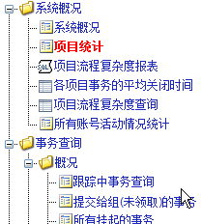

支持的报表类型
根据报表定义的方式，URTracker目前支持如下类型的报表：
报表类型 | 实现方式 | 定义方式 | 主要应用 | 备注
内置报表 | 加载和运行系统预定义的一些报表控件。 | 选择要使用的报表控件，并根据需要提供一个参数。 | 用于提供一些比较通过且较为复杂的查询统计。或实现特殊的交互功能。 | 允许输入参数的报表控件可以实现对同一类型对象的查询。
单个查询 | 运行一个固定的SQL查询语句，显示结果集表格。 | 输入需要运行的SQL查询语句。 | 比较简单的，需经常进行的查询统计。
多个查询 | 运行多个SQL查询语句并按顺序显示结果。可以接收参数，并在运行时替换SQL语句中的对应部分。 | 定义多个查询以及查询中用到的参数宏。 | 输出一组相关的查询统计结果。
RDL报表 | 加载和显示SQL Server报表服务中定义的报表。 | 指定SQL Server报表服务的参数，报表路径等相关参数。 | 一些比较复杂或者对展示方式有特殊要求的报表。

报表的权限控制

浏览报表
报表的浏览全选通过两个级别控制。第一级别为报表功能级别，通过系统角色权限控制。第二级别为具体报表的权限，通过报表本身的权限设置控制。

报表功能权限
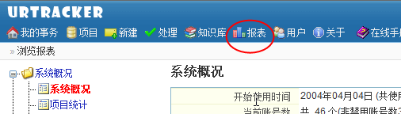

由于大部分使用者更多关注的是和自己有关的事务，所以默认是不给普通用户开放查看报表权限的。
如果需要允许某些用户账号使用报表功能，请在系统角色权限设置页面中单独创建一个角色，赋予“报表--浏览报表”权限。将需要使用报表功能的账号加入此角色即可。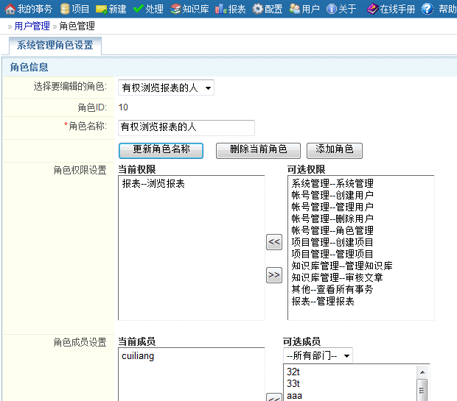

浏览某个报表的权限
在创建或编辑报表时，可以指定该报表允许哪些人浏览。如果设置为“所有人可以访问”，那么所有有使用报表功能的人都可以查看此报表。
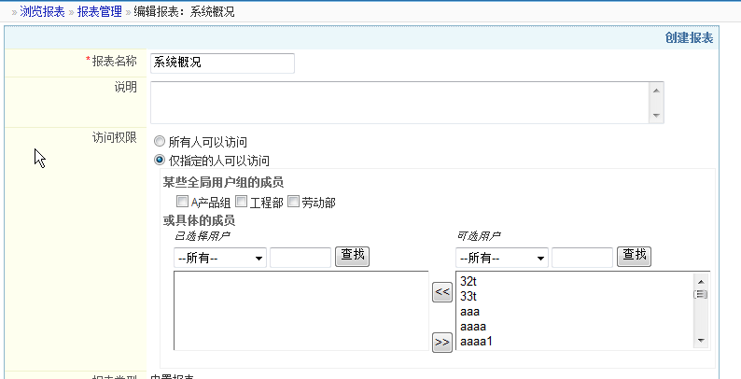

报表管理权限
具有系统管理权限权限的账号或者“报表--管理报表”系统权限的账号可以管理报表目录、添加、删除或编辑报表。

报表目录管理
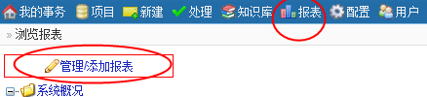
具有管理报表权限的账号，浏览“报表”页面，点击“管理/添加报表”链接，即可进入报表管理界面。在此界面中，您可以管理报表目录或添加、编辑、删除报表。如下图所示：

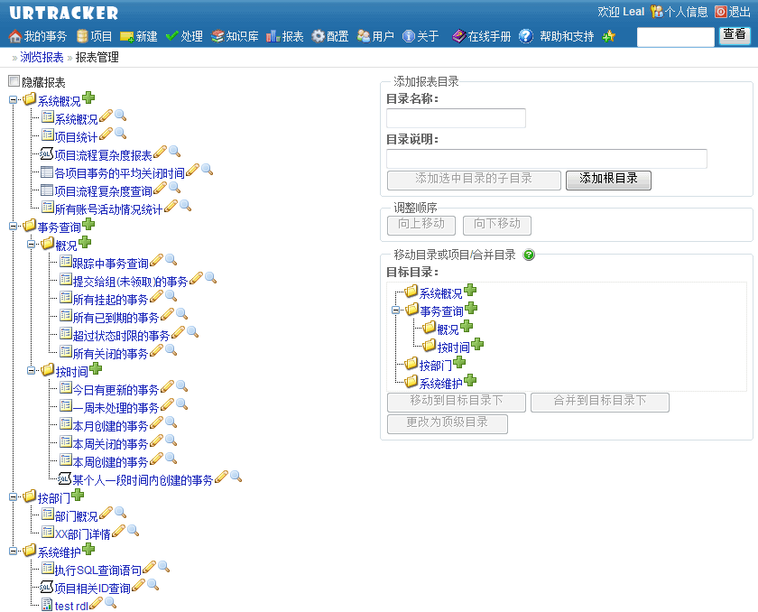

该页面左侧显示了当前系统中已定义的报表目录和报表。点击某个目录或报表即可选择该对象。在右侧会显示针对该对象的操作界面。选中“隐藏报表”，可以在左侧只显示报表目录，从而方便您对目录本身的管理操作。

创建目录
创建顶级目录
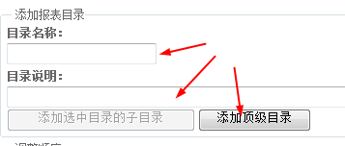
在目录名称中输入要创建目录的名称，然后点击“添加顶级目录”即可。

为某个目录创建子目录
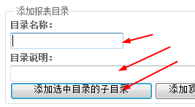
先在左侧的目录树种选中要创建子目录的目录，然后在右侧“添加报表目录”区域中输入目录名称、说明，然后点击“添加选中目录的子目录”按钮。

目录更改
更改目录名称
在左侧目录树中选中要操作的目录。在右侧“编辑目录”区域中，输入新的目录名称，点击“更新”按钮即可。
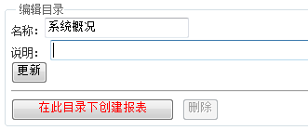

删除目录
只有空的目录才能删除。在左侧目录树种选择要删除的空目录，然后在右侧“编辑目录”区域中点击“删除”按钮即可。

调整目录顺序
从左侧选中要操作的目录，在右侧“调整顺序”区域中点击“向上移动”或“向下移动”即可调整该目录的显示顺序。

移动目录或项目
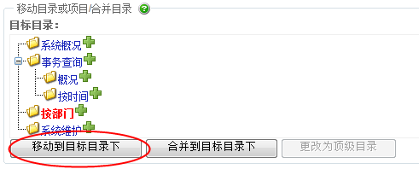
本操作用于将一个目录或项目移动到另外一个目录下。请从左侧目录树中选择要移动的目录或项目，在右侧选择目标目录，然后点击“移动到目标目录下”按钮即可。

合并目录
合并目录用于将源目录中的内容移动到目标目录下，而源目录本身不动。请从左侧目录树中选择要合并的目录，在右侧选择目标目录，然后点击“合并到目标目录下”按钮即可。
如果要将某个目录更改为顶级目录，请选择一个子目录，然后点击“更改为顶级目录”即可。

创建报表
您可以通过两个途径进入创建报表的页面。
方式一：从左侧目录树中选中要在其中创建报表的目录，然后点击右侧“编辑目录”区域中的“在此目录下创建报表”按钮。
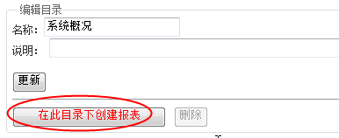
方式二：直接点击报表目录后的“+”图标即可。如下图所示：
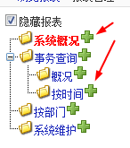

创建报表页面的布局如下图所示：
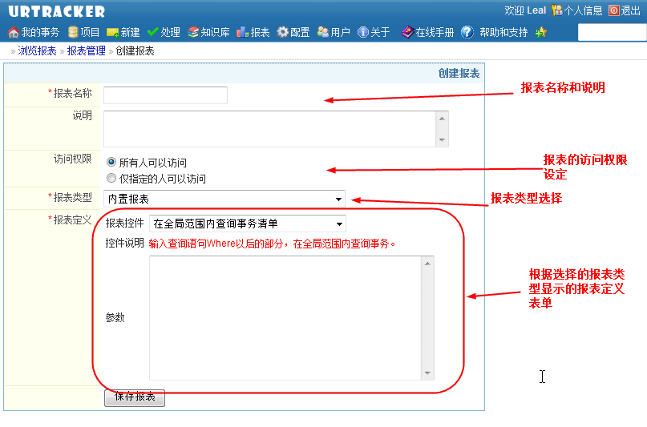

报表名称、说明、权限定义部分是对所有的报表类型都相同的。报表定义输入表单根据您所选择的报表类型的不同而变化。

输入报表的名称、说明、访问权限以及报表定义信息后，点击“保存报表”，即可生成报表。您可以返回到报表管理页面中进行编辑或预览。

报表类型及定义

内置报表
内置报表使用我们开发好的报表控件来现实一些针对某些特殊的需求统计结果。
在使用内置报表时，您首先从“报表控件”下拉框中选择一个要使用的报表控件，然后根据需要在下面的“参数”框中输入参数。
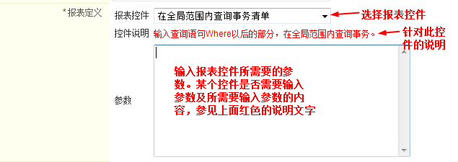

下面针对具体的内置报表控件进行说明。

在全局范围内查询事务清单
用途：根据指定的过滤条件查询事务清单。
参数：SELECT语句 WHERE 后的部分。如“查询当前系统中所有跟踪中的事务”，参数为“IsClosed=0”即可。
示例：欲查询系统中所有提交给工作组（未被领取的）的事务清单。报表定义如下图所示：
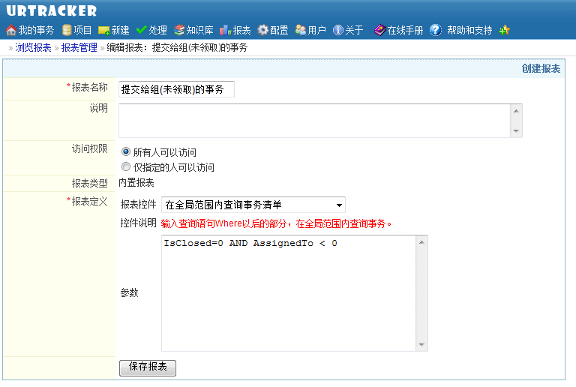

报表运行界面如下图所示：
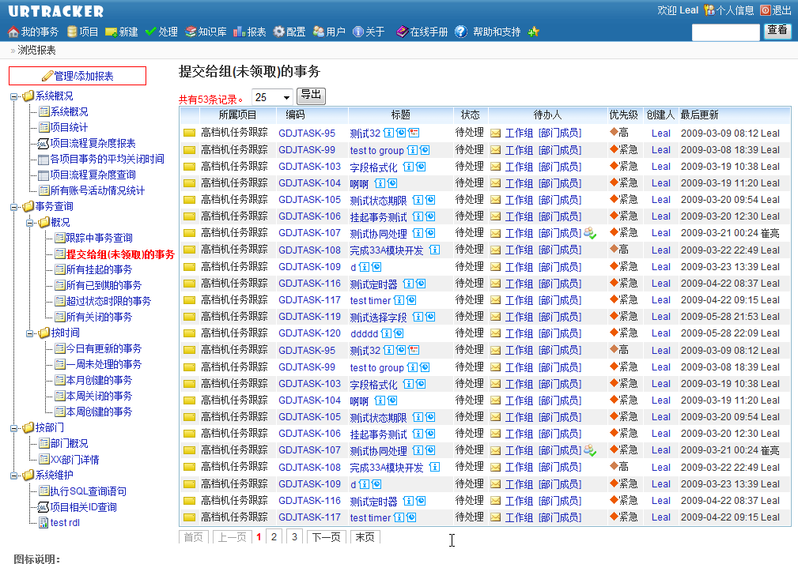
支持分页、排序和导出功能。

在所有跟踪中的事务中搜索
用途：运行时，根据所属项目、创建人、待办人、标题关键词等条件查询事务。
参数：不需要参数。
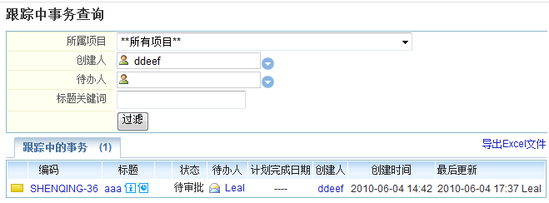

系统概况
用途：显示当前系统的基本情况，如项目数、账号数、事务数等。
参数：不需要参数。
示例：
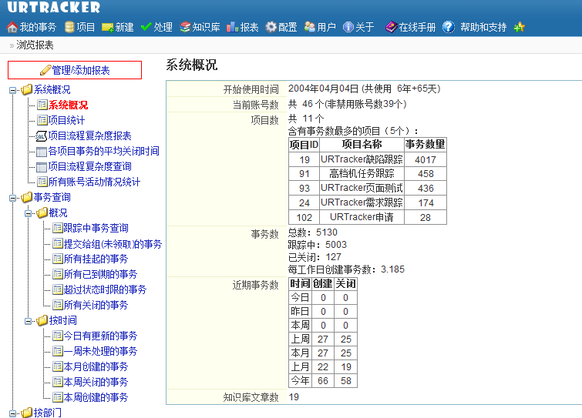

所有项目的概况统计
用途：统计各个项目的基本情况。
参数：不需要参数。
示例：
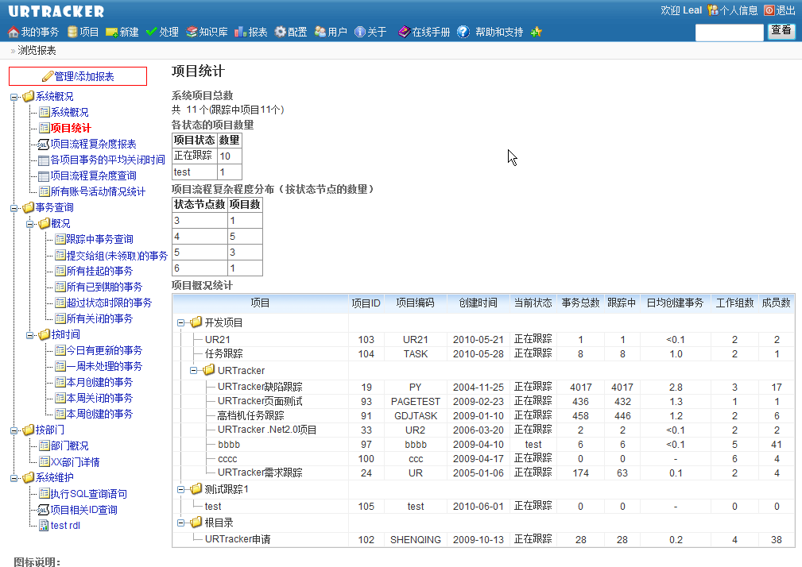

所有部门的概况统计.
用途：统计各部门的基本情况。
参数：不需要参数。
示例：
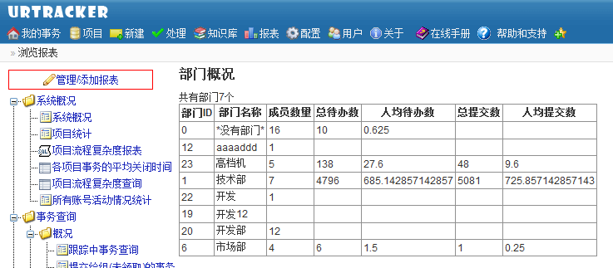

针对某个部门的详情统计
用途：统计某个部门参与事务处理的情况，以及各部门成员的基本情况。
参数：要统计部门的ID。
示例：
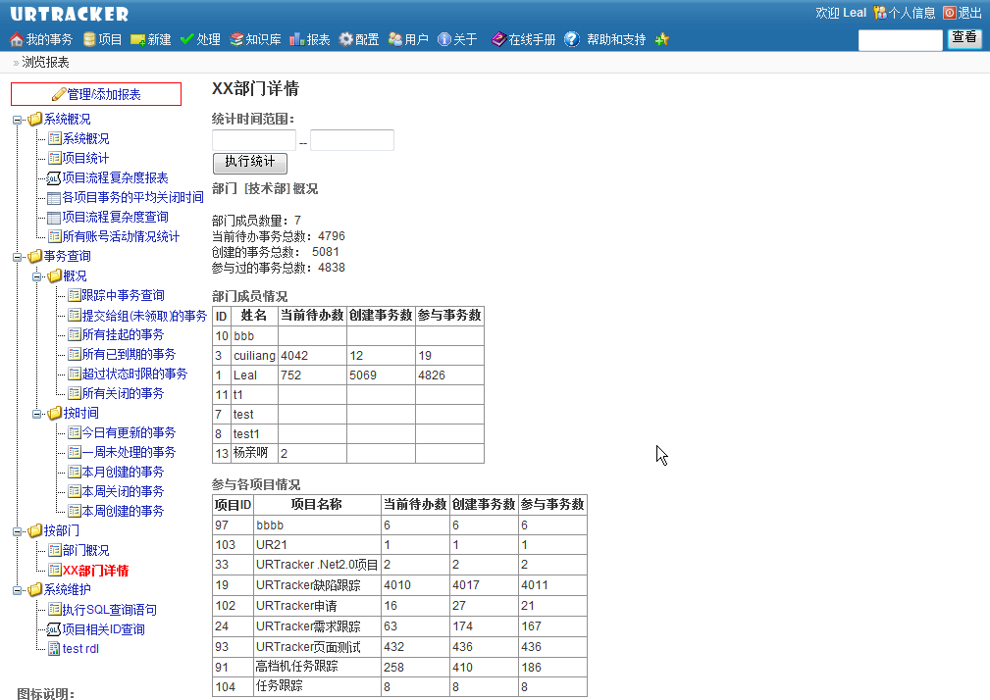

所有系统成员事务数统计
用途：统计所有系统成员在一段时间内创建、处理的事务数量。
参数：不需要参数。
示例：
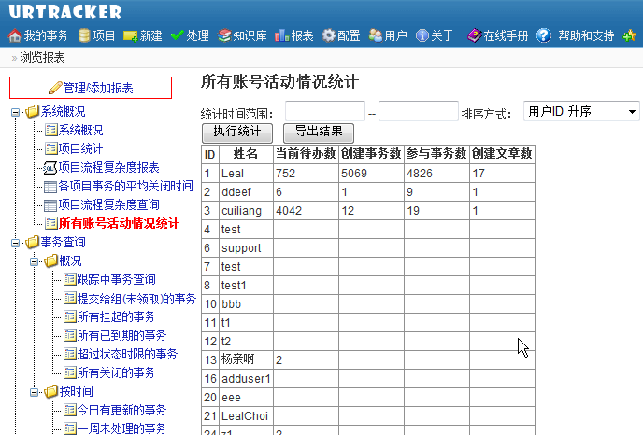

输入和执行SQL查询语句
用途：用于在运行时执行任意输入的SQL SELECT语句。
参数：不需要参数
示例：
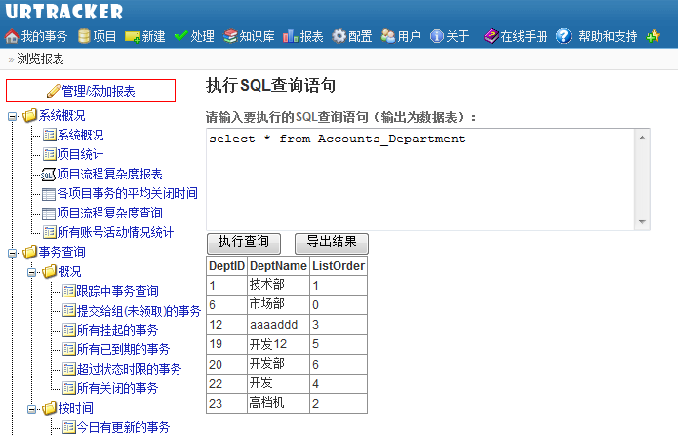

单个查询（执行和输出单个固定的SQL查询语句）
本报表类型用于运行和输出一个固定的SQL SELECT查询语句。
在定义报表时，选择报表类型“单个查询”，然后输入要执行的SQL查询语句即可。
报表定义界面如下图所示：
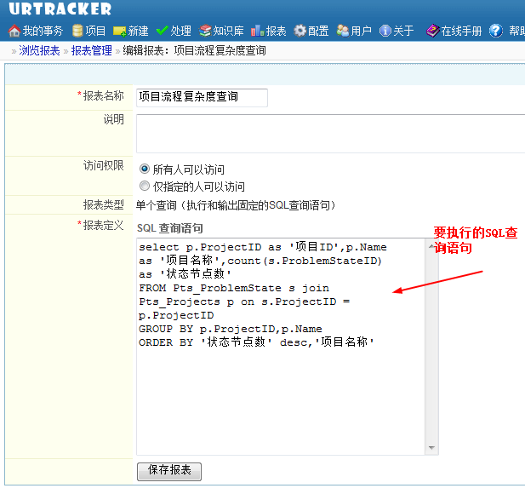

报表运行界面如下图所示：
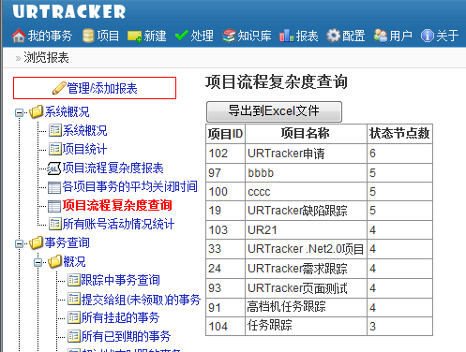
您可以将报表运行结果导出为excel文件。

示例查询语句
各项目的流程复杂程度
select p.ProjectID as '项目ID',p.Name as '项目名称',count(s.ProblemStateID) as '状态节点数'
FROM Pts_ProblemState s join Pts_Projects p on s.ProjectID = p.ProjectID
GROUP BY p.ProjectID,p.Name
ORDER BY '状态节点数' desc,'项目名称'

各项目事务的平均关闭时间
select ProjectID,ProjectName,AVG(Datediff(mi,CreateTime,CloseTime )) as '关闭时间(分钟)'
FROM v_Pts_Problems where IsClosed=1 AND CloseTime is not null GROUP BY ProjectID,ProjectName

多个查询（支持参数）
本报表类型可以实现在同一报表中输出多个相关SQL查询语句的结果，并且可以实现在运行时输入参数。

“多个查询”的报表定义界面如下图所示：
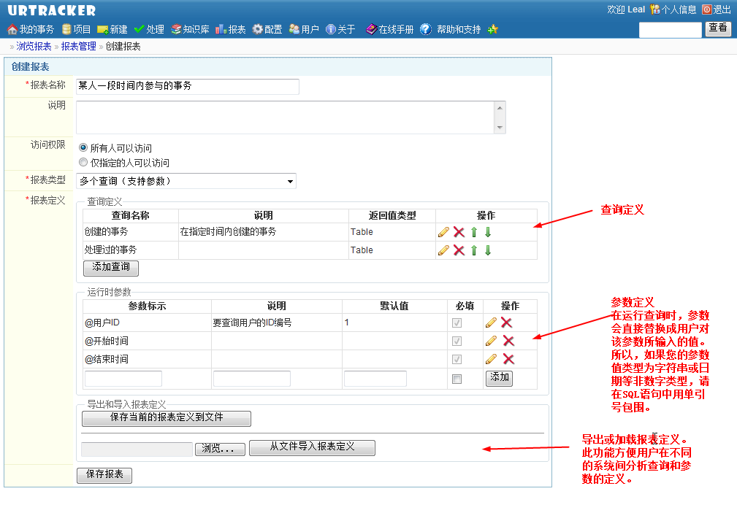
点击“增加查询”按钮，可以增加一个新的SQL查询。如下图所示：
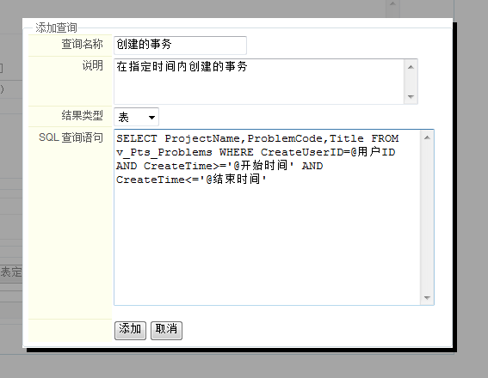
查询结果的类型分为两种：单值和表。SQL语句中，用参数名称替换需要在运行时输入的值。如下图所示：
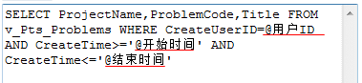
注意，对于非数字类型的参数，可能需要用单引号将参数名称扩起来并使用类型转换函数才能避免在SQL语句执行过程中出错。

上述定义的报表，运行时的样子如下图所示：
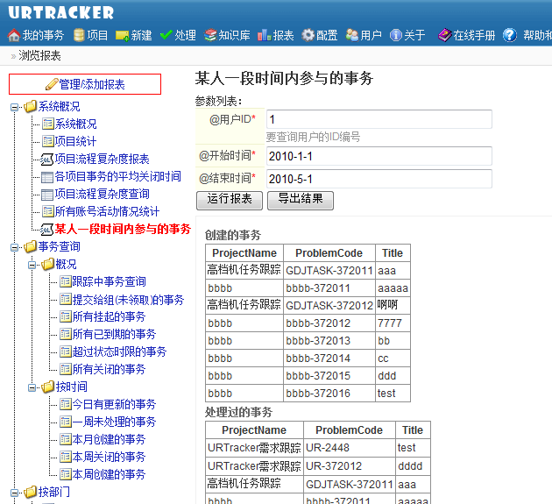
可以将此结果导出成Excel表格。

RDL报表
RDL报表可以加载并显示SQL Server报表服务中的报表。SQL Server报表服务是一个完整的基于服务器的平台，它可以建立、管理、发布传统的基于纸张的报表或者交互的、基于Web的报表。
您需要首先通过SQL Server报表工具在报表服务中创建好报表，然后再通过URTracker引用该报表。
RDL报表的定义界面如下图所示：
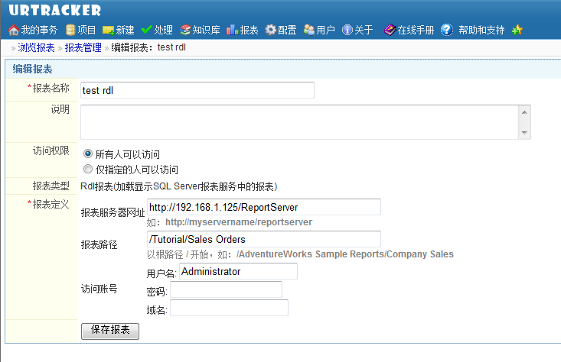

关于如何在SQL Server报表服务中定义报表，请参考SQL Server的相关文档或教程。

其他报表操作

编辑报表
点击报表后的编辑按钮，即可打开编辑此报表的页面。
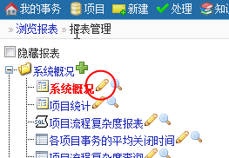
您也可以先选中要编辑的报表，然后在右侧报表信息区域中点击“编辑报表”链接。如下图所示：
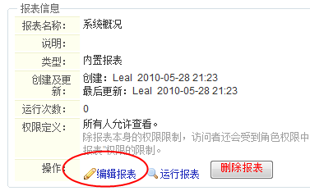

预览报表
点击报表名称后的预览按钮，或者选中要预览的报表，在右侧“报表信息”区域中点击“运行报表”链接即可。

删除报表
从左侧目录树种选中要删除的报表，然后点击“报表信息”区域中的“删除报表”按钮即可。

调整报表在目录中的现实顺序
从左侧目录树中选择要操作的报表，然后点击右侧“调整顺序”区域中的“向上移动”或“向下移动”按钮即可。

将报表移动到其他目录
选中要移动的报表，在右侧“目标目录”中，选择要移动到的目录，点击“移动到目标目录下”按钮即可。

报表查询常用表结构说明

用户表Accounts_Users
主要列说明
列名 | 说明
UserID | 用户ID
EmailAddress | Email地址
DisplayName | 姓名
UserState | 账号状态。1=未审核，2=普通，3=受限，4=禁用
LoginName | 登录账号

字段定义表
通过此表可以查询自定义字段在数据库中所对应的列。
列名 | 说明
ProjectID | 所属项目ID
FieldName | 对应的Pts_Problems表中的列名
Label | 字段标题
FieldType | 字段类型
InUse | 对系统字段而言，该系统字段是否使用。

事务表视图v_Pts_Problems
事务表Pts_Problems存储了系统中所有事务的字段信息。视图v_Pts_Problems 用来访问该表中的信息以及一些相关联的字段值。
列名 | 说明
ProblemID | 事务ID
ProblemCode | 事务编码
ProjectID | 事务所属项目ID
ProjectName | 所属项目名称
ProblemTypeID | 事务“类型”字段的值（引用Pts_ProblemType表）
ProblemTypeName
ProblemCatalogID | 事务“模块”字段的值（引用Pts_ProblemCatalogs表）
ProblemCatalogName | 事务“模块”字段值的显示名
ProblemStateID | 事务状态值的ID
ProblemStateName | 事务状态值的显示名称
ProblemSeverityID | 事务严重级值的ID
ProblemSeverityName | 事务严重级值的显示名称
ProblemPriorityID | 事务优先级值的ID
ProblemPiroirtyName | 事务优先级值的显示名称
CreateTime | 创建时间
CreateUserID | 创建人ID
CreateUserName | 创建人姓名
IsClosed | 事务是否关闭
CloseTime | 关闭时间
Deadline | 期限
AssignedTo | 待办人ID。正数时表示具体的用户ID，负数时表示工作组ID的负值。
AssignedToUserName | 待办人姓名。
Title | 事务标题
RecordNum | 记录数
LastUser | 最后操作人ID
LastUserName | 最后操作人姓名
LastTime | 最后操作时间
ArticleID | 对应知识库文章ID
StartTime | 事务开始时间
IsCoworking | 事务是否在协作中
AttachNum | 附件数
StateDeadline | 状态期限
ParentID | 父事务ID
TotalChildNum | 子事务数
IsActive | 是否处于激活状态

项目定义表Pts_Projects
列名 | 说明
ProjectID | 项目ID
ProjectCode | 项目编码
Name | 项目名称

处理记录表Pts_Records
列名 | 说明
ProblemID | 所属事务ID
CreateUser | 创建人（事件的操作人）
DateCreated | 创建时间
AssignTo | 待办人（如果处理记录对应的
Title | 处理内容标题
Content | 处理记录内容
StateID | 目标状态ID（对于处理、重分配类型的记录）
SrcStateID | 源状态ID
RecordClass | 处理记录类型。  ProcessIssue = 1, //处理事务  EditIssue = 2, //编辑事务  CommentIssue = 3, //评论事务  ChangeAssignee = 5, //重分配  WorkLog = 6, //工作记录  Reopen = 7, //重新打开事务  AcceptIssue = 8, //领取事务  ReturnBack = 9, //回退到历史步骤  CreateIssue = 10, //创建事务  Cowork = 11, //协同处理父记录(自动生成，所有协处理记录是此记录的子记录)  CoworkItem = 12, //协处理记录  PhoneUpdate = 13, //手机更新消息  Suspend = 14, //挂起事务  Resume = 15, //激活事务  CloseIssue = 16, //关闭事务

其他表
Pts_ProblemCatalogs 事务模块定义表
Pts_ProblemHistory 事务字段更改历史表
Pts_ProblemPriority 事务优先级定义表
Pts_ProblemSeverity 事务严重级定义表
Pts_ProblemStates 状态定义表
Pts_WorkflowSteps 步骤定义表
Pts_Workgroups 工作组定义表
Pts_WorkgroupUsers 工作组成员定义表
Kb_Category 知识库目录表
Kb_Articles 知识库文章表

Kb_ArticleAttachments 知识库文章附件表
Pts_ProblemAttachments 事务附件表
Pts_RecordAttachments 记录附件表
Pts_SharedItemAttachments 文档附件表

